*Příloha č. 2*

***CEE_Manuál pro práci v systému***

**Registrace do systému:**

V případě zájmu družstva o zapojení do projektu Multiúčet SČMBD je nutné, aby družstvo uzavřelo se svazem **Smlouvu o nahlížení do CEE prostřednictvím Multiúčtu SČMBD**.

V okamžiku uzavření smlouvy bude družstvu poskytnut přístup k využívání Multiúčtu SČMBD. Na e-mail uvedený pro registraci do systému bude družstvu zasláno:

1. uživatelské jméno (bude po podepsání smlouvy zasláno z ústředí svazu) a
2. automatický email generovaný systémem, jehož účelem je ověření existence emailové schránky. Její existenci potvrdíte kliknutím na v emailu uvedený odkaz.   
   „Odkliknutím“ odkazu budete dále přesměrováni na webové stránky [www.ceecr.cz](http://www.ceecr.cz) , kde se budete moci registrovat do systému (uživatelské jméno bude zasláno svazem, heslo bude generováno na stránkách).

**POZOR:** Emailová adresa, kterou zadáte pro registraci do systému je neměnná. Zrušíte-li (nebo bude-li Vám zrušen vytvořený účet) už nebude možné stejnou adresu použít opakovaně.

Oprávněnou osobu je možno v systému vyměnit (při zachování emailové adresy).

**Ztráta hesla**

V případě ztráty hesla, je možno samoobslužně si nechat nové heslo znovu vygenerovat. Na email uživatele přijde unikátní link, sloužící k vyzvednutí nového hesla.

**Vyhledávání v CEE** probíhá dvoustupňově. Při prvostupňovém vyhledávání získáte seznam všech spisů vedený na zadaný subjekt. Touto lustrací získáte informaci, zda subjekt MÁ/NEMÁ exekuci. V případě že subjekt má exekuce, jde o řádkový seznam s uvedením příslušných spisových značek a informací k nalezeným subjektům. (zpoplatněno jako jeden dotaz – tzn. 60,- Kč)

Druhý stupeň vyhledávání je založen na znalosti spisové značky (získáme prvostupňovým vyhledáváním). Získáte detail spisu s podrobnostmi – na jakou částku je exekuce vedena, typ a popis vymáhané povinnosti. Na portálu CEE lze provádět druhostupňovou lustraci přímo, bez nutnosti prvostupňové lustrace. (každý druhostupňový dotaz je opět zpoplatněn)

UPOZORNĚNÍ: Druhý stupeň lustrace NEOBSAHUJE informaci o oprávněném (na základě jaké neuhrazené pohledávky byl exekutor pověřen provedením exekuce).

**Možnosti, jak lze v CEE provádět lustrace:**

Přímé hledání pomocí formuláře na webu CEE   
cid:image002.jpg@01D22497.3FF3A740

Hromadné vyhledávání pomocí souboru formátu CSV  
cid:image003.png@01D22495.56EF3510

Pomocí API metod. Jedná se o webové služby. Zde lustrace probíhá dávkově, nemá lidské rozhraní. Jde o výměnu dat mezi počítači. Zde je třeba schopnost umět komunikovat pomocí formátu JSON, viz dokumentace: <https://www.ceecr.cz/dev>

V CEE subjekty rozlišujeme na fyzické osoby a firmy (právnické osoby).

**Přímé hledání pomocí formuláře na webu CEE**

U fyzických osob je možno vyhledávat dle těchto identifikátorů:

* jméno a příjmení, datum narození (doporučujeme tuto volbu)
* RČ
* IČO (u fyzických podnikajících osob)

Doporučeno je vyhledávat dle kombinace jméno, příjmení a datum narození. Naplněnost RČ je kolem 91% a nemusí vést k absolutní shodě.

U právnických osob je možno vyhledávat dle:

* IČO
* názvu firmy

Případně se znalostí čísla konkrétního spisu, lze si zobrazit konkrétní spis zadáním přímo čísla spisu (druhostupňová lustrace)

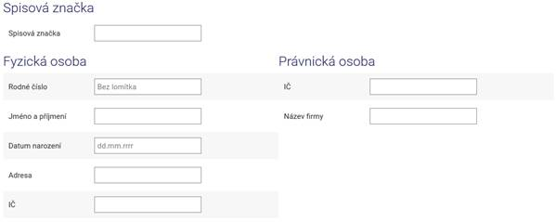

Pozn.: V CEE lze prohledávat dle rodného čísla, ovšem toto rodné číslo z důvodu ochrany osobních údajů není součásti výpisu z CEE.

Výsledkem dotazu do CEE je tabulkový výpis spisů, které odpovídají zadaným kritériím. Jedná se o **prvostupňový výpis**, informující uživatele o počtu vedených spisů a základní informace o vedených spisech:

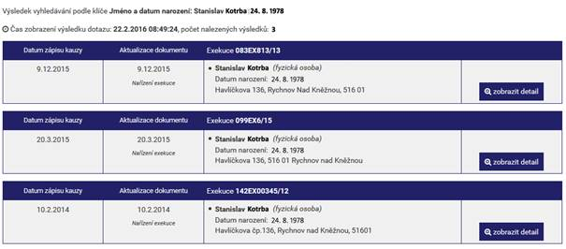

Zobrazení detailu o spisu (**druhostupňový výpis**):

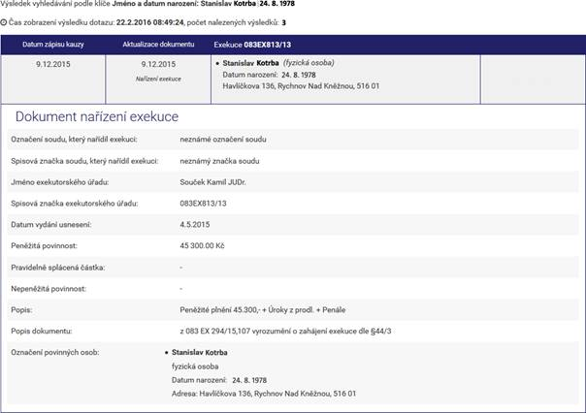  
  
Výstupem kromě samotného zobrazení může být tištěná forma a to:

  
tisk tabulkového výsledku hledání (na tiskárnu nebo do souboru PDF)

tisk detailního zobrazení (na tiskárnu, nebo do souboru PDF)

**Jak vypadá spisová značka soudního exekutora?**

Spisová značka se skládá z čísla soudního exekutora (vždy 3 čísla, např: „011“, „045“, „206“), následně zkratky „EX“. Dále je vlastní pořadové číslo spisu, za lomítkem koncovka roku, kdy byl spis založen. Příklad spisové značky: 103 EX 1234/14.

**Jak poznám, o jaký úřad soudního exekutora se jedná – který úřad soudního exekutora vede spis?**

Vyjdeme ze spisové značky a čísla soudního exekutora (první trojčíslí). Toto číslo jednoznačně určuje, který úřad spis vede, který úřad ve věci exekuce kontaktovat. Na webu EK ČR [www.ekcr.cz](http://www.ekcr.cz) v levém menu položka „Seznamy“. V podsložce „Soudní exekutoři“ do zobrazeného formuláře vyplníme prostřední políčko „Číslo kancel. soud. Exekutora“. Stránka pak zobrazí kontaktní informace na úřad, který spis vede. Pak již kontaktujte uvedený úřad písemně, nebo telefonicky.

Na jakou částku je exekuce vedena?

Výše částky je uvedena v detailu spisu (lustrace dle spisové značky) a to ke dni zápisu spisu do CEE. Přesnou a aktuální částku ke dni a další náležitosti spisu, získáte dotazem na exekutorský úřad, který exekuci vede.

**Spis nebyl nalezen**

Pokud vyhledáváte dle spisové značky, zkontrolujte správnost zadání čísla spisu. Další možností (nenalezení spisu), je  uhrazení exekuce a následné smazání spisu z CEE. Může dojít i ke sloučení spisu s jiným spisem, případně i ke sloučení se spisem vedeným jiným soudním exekutorem. Okolnosti zjistíte dotazem na exekutorský úřad, dle čísla spisu, jehož součástí je číslo soudního exekutora – viz odstavec „Jak poznám, o jaký úřad soudního exekutora se jedná“